Министерство образования Республики Беларусь

Учреждение образования

БЕЛОРУССКИЙ ГОСУДАРСТВЕННЫЙ УНИВЕРСИТЕТ

ИНФОРМАТИКИ И РАДИОЭЛЕКТРОНИКИ

Инженерно-экономический факультет

Кафедра экономической информатики

Отчёт

по лабораторной работе №4

по системам и технологиям интеллектуальной обработки данных

Студент А.В. Свич

Минск 2020

Построив графики в предыдущих лабораторных работах, мы можем создать отчет:

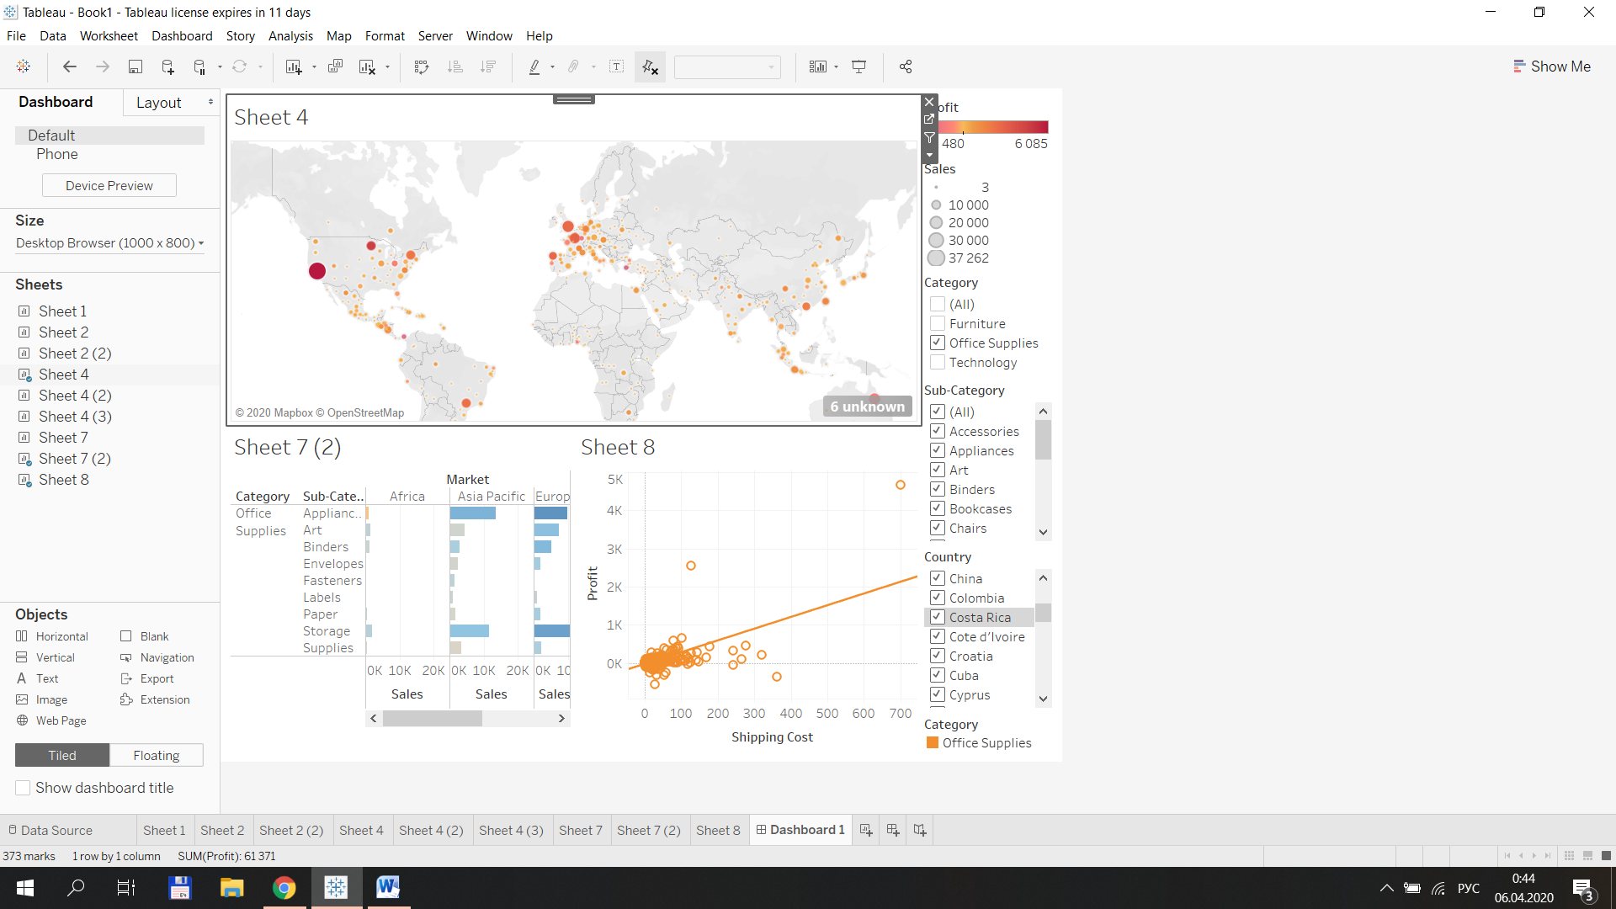

Добавим фильтр для более детального просмотра:

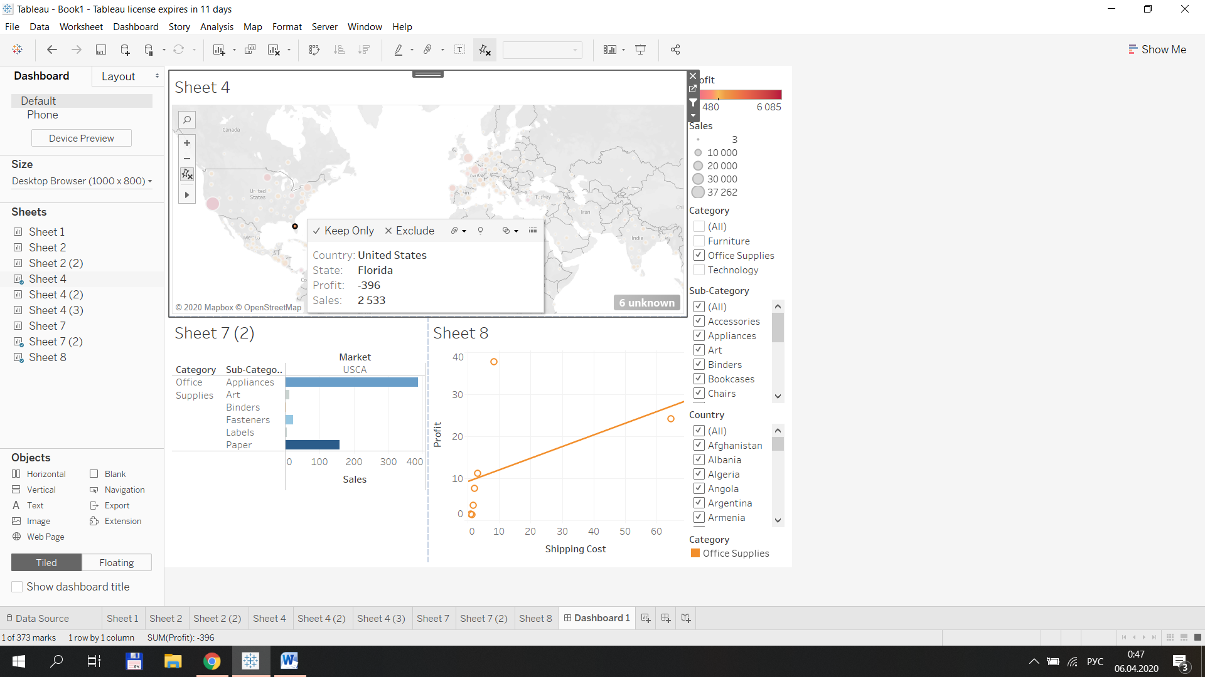

Создадим истории и укажем на проблему в странах:

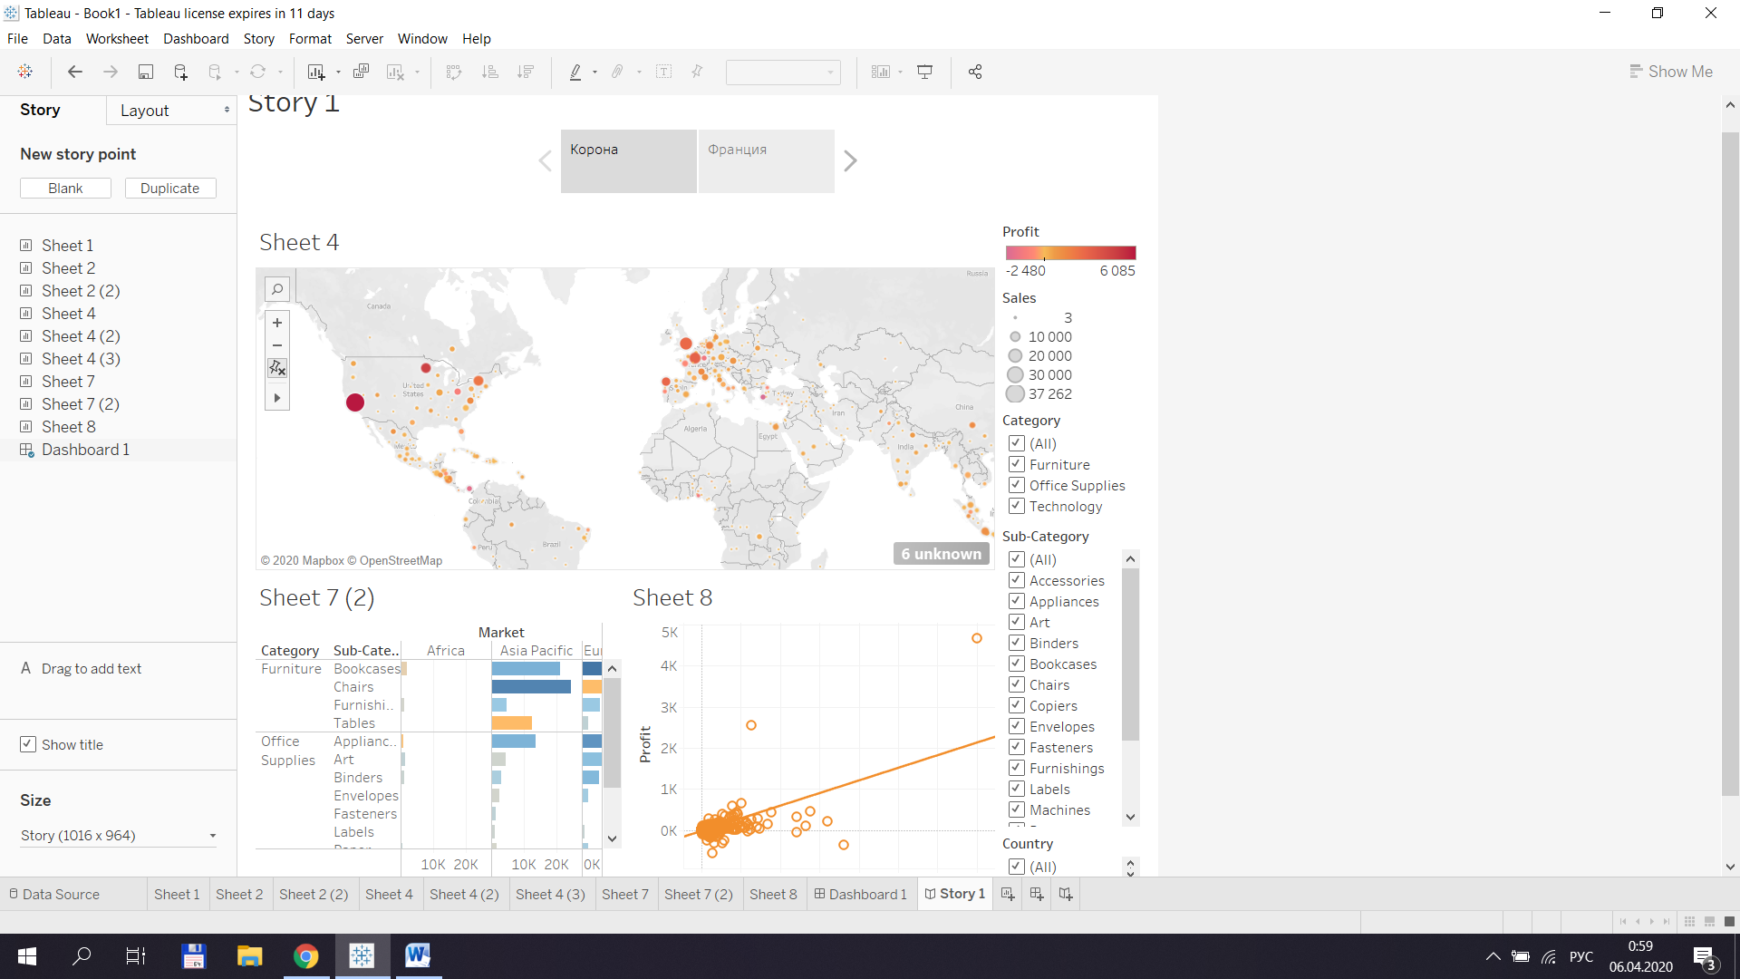

И только для Франции:

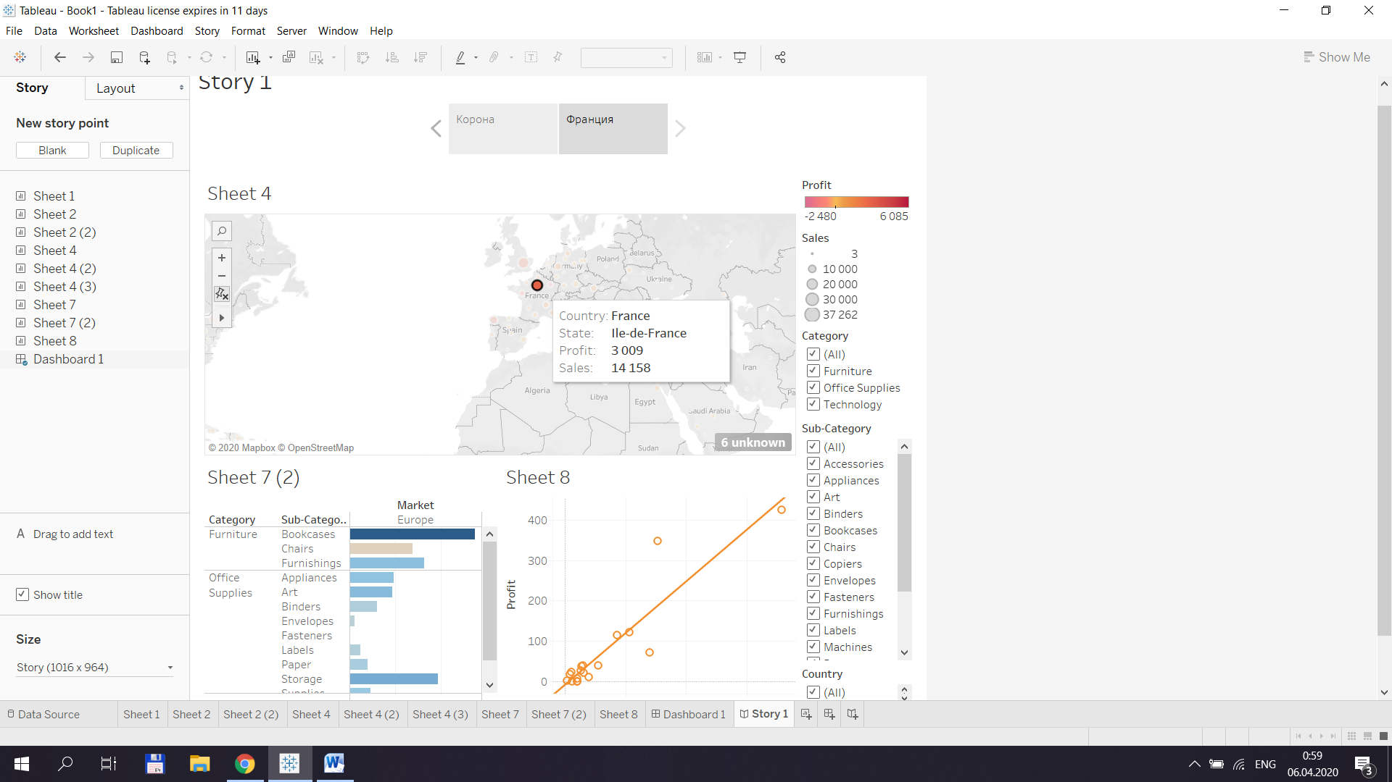

В Калифорнии:

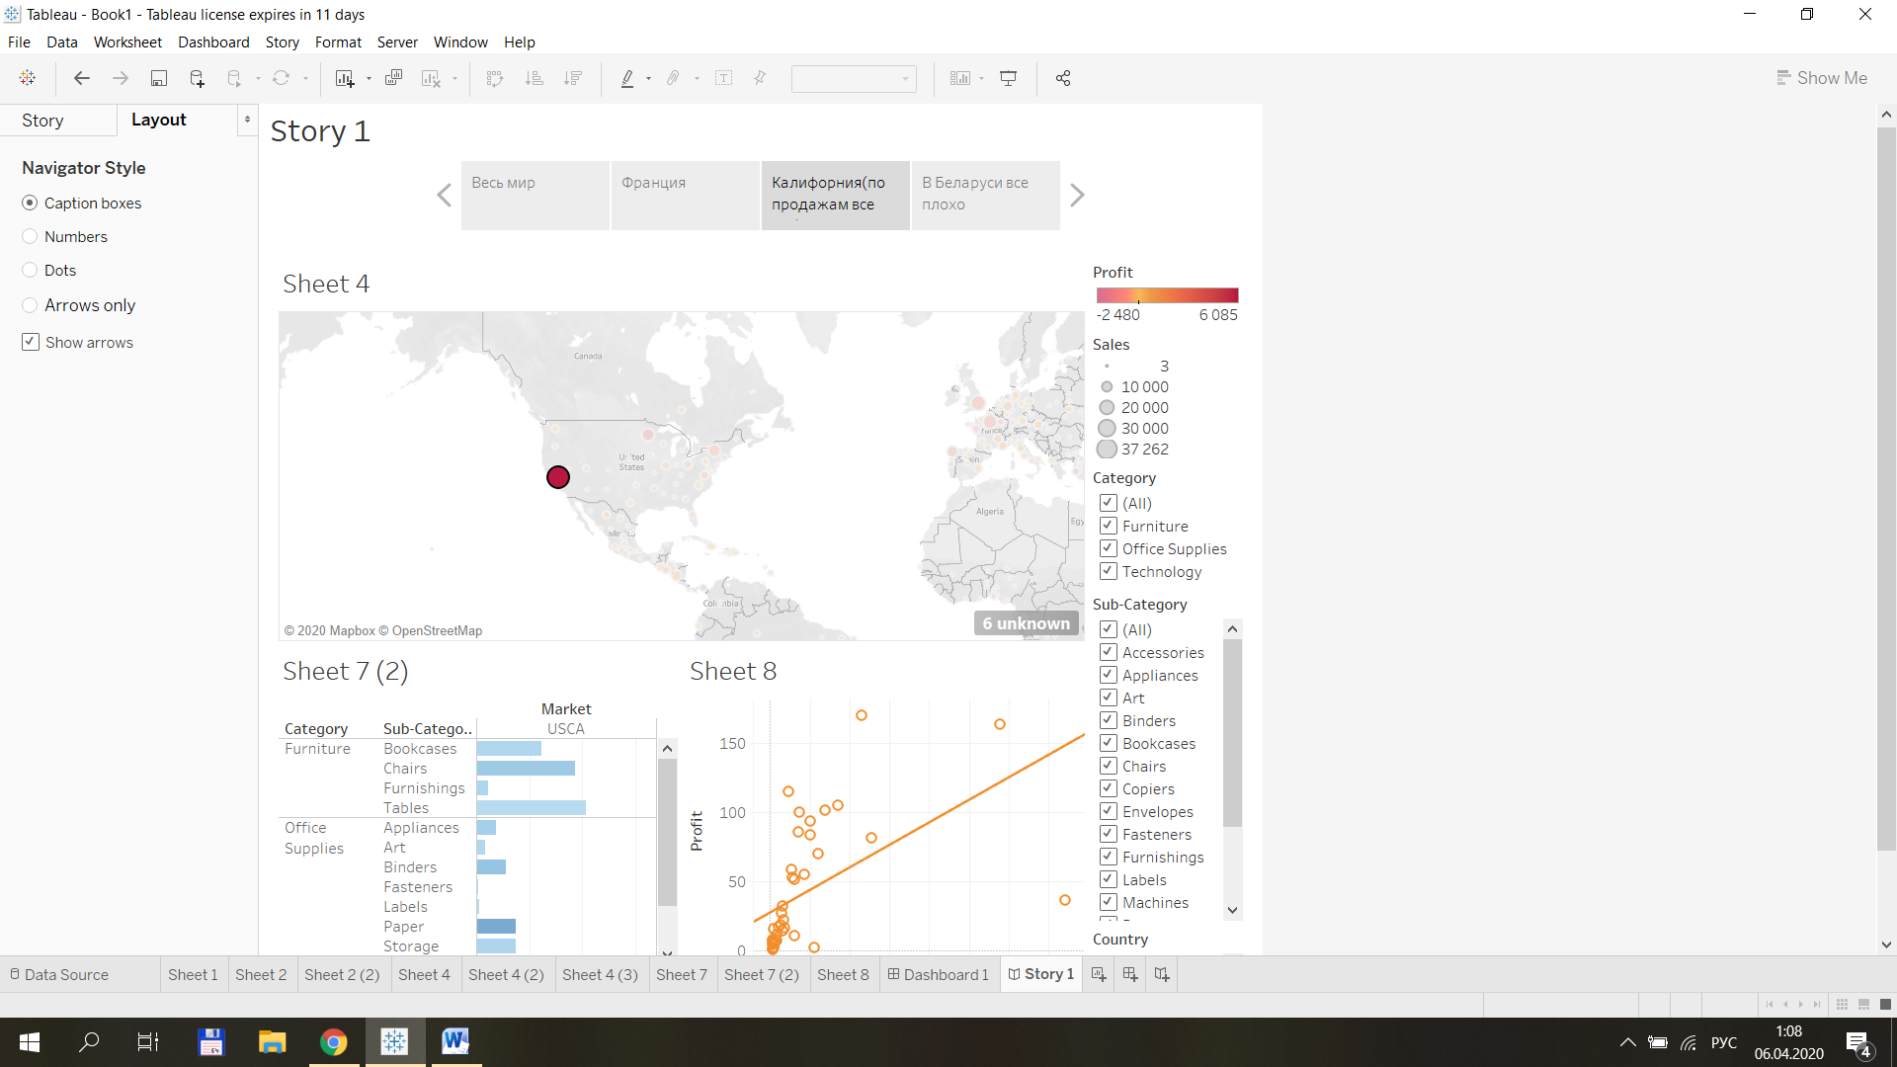

В Беларуси:

